附件3 报告或小论文格式模板

一、科学报告模板
小学组推荐完成科学报告撰写，总字数不多于1500字，可参考或节选以下内容进行撰写：研究内容和意义、方案设计、观测和记录、数据分析和结论、研究小结等。具体模板格式如下：

科学报告格式模板（标题 小二号 黑体）

作者姓名（不超过8人，五号黑体，逗号分隔）
指导老师：（不超过2人，五号黑体，逗号分隔）
（参赛学校名，五号宋体 ）

1 研究目的和意义（参考题目，可结合研究内容灵活拟定，下同）
说明选取的研究课题或科学问题是什么？为什么要选择这个研究课题（研究的目的和意义等）？相关课题有关的基本概念等。
2 研究方案设计（参考题目，二级标题，黑体四号字）
结合研究目的，介绍具体如何开展实践探究活动（步骤、方法等）。

3 观测和记录（参考题目，二级标题）
可结合研究课题需要，介绍如何选择观测地点，安装新的设备。或介绍本地现有观测站点的情况，结合研究目的，介绍具体如何开展实践探究活动（步骤、方法等）。

3.1 观测站点选址和建设（参考题目，三级标题）
小节内容小节内容小节内容小节内容小节内容小节内容小节内容小节内容小节内容小节内容小节内容小节内容小节内容。

4 分析和结论（参考题目，二级标题）
结合相关数据，展开分析和研究，并最终形成相关结论。也可以对研究过程中出现的一些问题，进行说明，提出未来改进思路等。
图示如下：
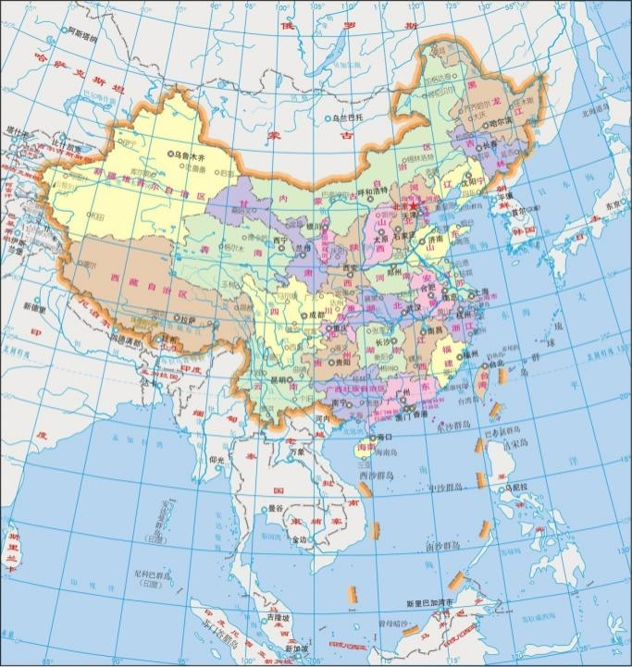
图 1 图说 五号黑体
文中公式建议使用公式编辑器编辑

表格一般作三线表,见表1（仅做参考标准，表格具体格式不限，手绘也可以，清楚简洁即可）。
表1 温度带的划分及对应耕作
温度带 | ≥10℃积温 | 生长期（天） | 分布范围 | 耕作制度 | 主要农作物
热带 | >8000℃ | 365 | 海南全省和滇、粤、台三省南部 | 水稻一年三熟 | 水稻、甘蔗、天然橡胶等
亚热带 | 4500℃-8000℃ | 218-365 | 秦岭—淮河以南,青藏高原以东 | 一年二至三熟 | 水稻、冬麦、棉花、油菜等
暖温带 | 3400°-4500℃ | 171-218 | 黄河中下游大部分地区及南疆 | 一年一熟至两年三熟 | 冬麦、玉米、棉花、花生等
温带 | 1600°-3400℃ | 100-171 | 东北、内蒙古大部分及北疆 | 一年一熟 | 春麦、玉米、亚麻、大豆、甜菜等
寒温带 | <1600℃ | <100 | 黑龙江省北部及内蒙古东北部 | 一年一熟 | 春麦、马铃薯等
青藏高原区 | <2000℃  （大部分地区） | 0-100 | 青藏高原 | 部分地区一年一熟 | 青稞等

4 研究小结（参考题目，二级标题）
对整个过程进行总结，提出问题或展望。

二、科技小论文模板
中学组推荐参考科研论文形式，完成科技小论文撰写，总字数不多于3000字。小论文的具体模板格式如下：
小论文格式模板（标题 小二号 黑体）

作者姓名（不超过8人，五号黑体）
指导老师：（不超过2人，五号黑体，逗号分隔）
（参赛学校名，五号宋体）

摘 要：（摘要两字为五号黑体，中间空一字，其他为五号楷体）中文摘要240字以内，用第三人称书写，包括研究目的、过程与方法、结果和结论4个方面。

关键词：（关键词为五号黑体,其他为五号楷体，中间用分号隔开，关键词完了不加句号,关键词3-5个)关键词(2级学科)1；关键词2；关键词3；关键词4；关键词5

(这部分可以加引言，格式同正文)

1 前 言（一级标题四号黑体）
前言部分，可说明研究课题的背景，酌情引述或阐述该领域的国内外相关工作情况，说明本文的选题意义和创新点所在。
引言部分150-300字。全篇正文部分除图表外，建议小学组800-1500字，中学组1000-3000字。
2 观测站和观测要素（或研究工具与材料，仅做参考）
可结合研究课题需要，介绍如何选择观测地点，安装新的设备。或介绍本地现有观测站点的情况，结合研究目的，介绍包括地理位置、环境特征、气象站类型（人工或自动）、站点所观测的气象要素（温度、气压、风、日照等）等因素。

2.1 观测站点环境情况（参考题目，可结合研究内容灵活拟定，下同）
小节内容小节内容小节内容小节内容小节内容小节内容小节内容小节内容小节内容小节内容小节内容小节内容小节内容。

2.2 观测要素介绍（参考题目）
小节内容小节内容小节内容小节内容小节内容小节内容小节内容小节内容小节内容小节内容小节内容小节内容小节内容。
图示和表格相关要求，如前文图1、表1所示
文中公式建议使用公式编辑器编辑
注意正斜体的变化，一般变量用斜体，不变量用正体，矢量用黑斜体，实数集用黑正体。注意计量单位用国家颁布的法定计量单位，并与数字半字空。

2.2.1 人工观测（参考题目，三级标题）
介绍人工观测的相关要素情况等内容。
2.2.2 自动观测（参考题目）
介绍自动观测的相关要素情况等内容。
3 方案和步骤（参考题目）
可结合研究课题需要，阐述如何开展和实施观测，如何获取观测数据、如何开展研究等方面的具体内容。
4 分析和结果（参考题目）
结合相关数据，展开分析和研究，并最终形成相关结论。也可对研究过程中出现的一些问题，进行说明，提出未来改进思路等。
5 结语（参考题目）
进行全文小结和展望。

参考资料（结合实际情况，酌情提供）
参 考 文 献（五号黑体）
参考文献必须是本人阅读过的，选主要的、近期的列入，一般以2-8篇为宜。未公开发表的资料不宜列入。文献须在文中作标引，文献顺序按文中出现文献的先后次序编排，并与文中序号一一对应，如同一文献多次被引用，文末只标一个序号。注意：无需翻译中文文献为英文文献。
文献内容（小五宋体）英文为小五白正体，参考文献中如作者与作者之间用逗号隔开，如超过3人，则第3人以后用等，等字与名字之间用逗号隔开。在书写英文时，姓前名后，姓氏首字母用大写，名的首字母用大写，其他用小写，字与字之间不用连字符，具体书写格式为：

参 考 文 献（五号黑体）
（1） 专著
格式：[序号] 编著者. 书名[M]. 版本.出版地（城市）：出版社，出版年：起止页码.
例：
- 章毓晋.图像分割[M].北京：科学出版社，2001：2-12.
- Isidori A. Nonlinear control systems[M]. New York：Springer Press，1995：32-38.
（2） 期刊
格式：[序号] 作者. 题目[J]. 刊名，年，卷（期）：起始页码-终止页码.
例：
- 刘青峰,谢基龙,缪龙秀等.钩尾框尾部弯角疲劳裂纹扩展寿命预测研究[J].铁道学报,2002,24(5):42-46.

（3） 电子文献载体类型
格式：[序号] 作者.文题[EB/OL].（更新或修改日期）[引用日期] .获取和访问路径.
例：
- 郑道雄,陈洁锐.地下停车场采用BOT建设模式的实例分析 [EB/OL].（2012-10-23）[2016-07-26]. http://d.g.wanfangdata.com.cn/Periodical_csjsllyj201122443.aspx.
- ZHENG Daoxiong, CHEN Jierui. An example analysis of the construction mode of BOT in the underground parking lot [EB/OL].（2012-10-23）[2016-07-26]. http://d.g.wanfangdata.com.cn/ Periodical_csjsllyj201122443. aspx.(in Chinese)

